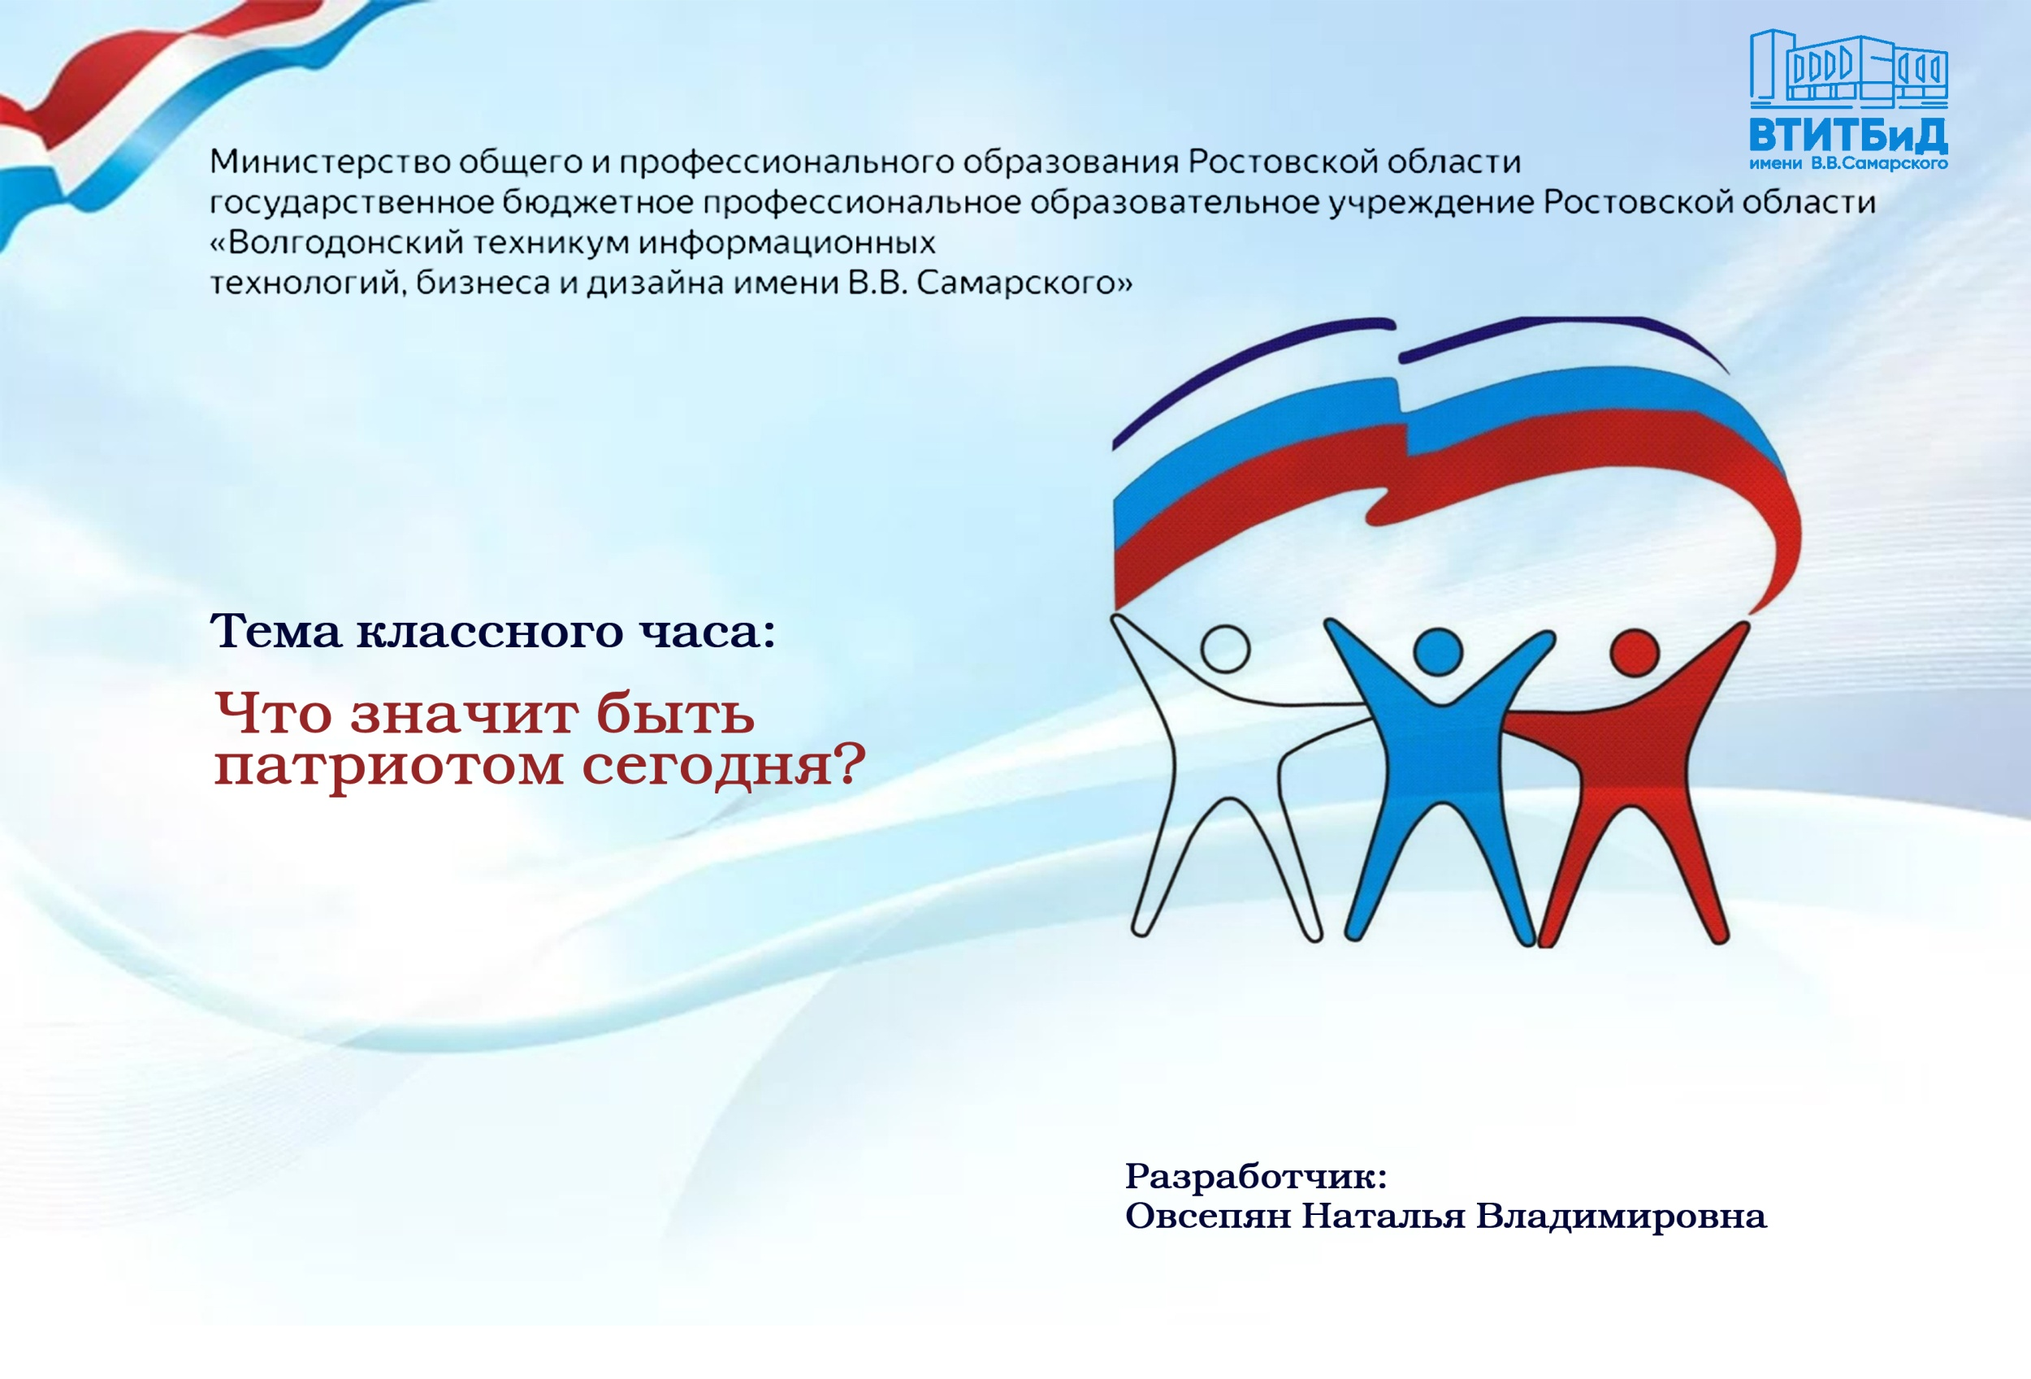

Методическая разработка мини-проекта внеклассного занятия
по теме: «Что значит быть патриотом сегодня?».

Цели классного часа:
1.Образовательная:
- развитие у обучающихся ценностных ориентаций;
- пробуждение интереса к изучению патриотического наследия Российского государства.
2. Развивающая:
- ознакомление обучающихся с понятием «патриотизм» и его значением для поколений;
- развитие у студентов навыков анализа и обобщения полученной информации;
3. Воспитательная:
- формирование патриотизма, уважения к Отечеству, чувства ответственности и долга перед Родиной.

Задачи:
- формирование гражданской идентичности и гордости за свою страну, стимулирование обучающихся к размышлению об отличительных особенностях образованного человека,повышение престижа образования среди будущих выпускников;
- социализация, развитие навыков конструктивного взаимодействия друг с другом, умение работать в команде;
- формирование толерантного мышления;
- формирование личностных качеств, необходимых для гражданина патриота своей Родины.

Тип мероприятия: классный час.

Форма мероприятия: беседа с элементами групповой работы и тренинга.

Основные принципы деятельности при проведении мероприятия:
Принцип взаимосвязи воспитания и реальной жизни – предполагает оказание помощи личности в её всестороннем развитии, профессиональном и жизненном самоопределении.

Принцип взаимосвязи сознания и деятельности - предполагает выбор таких форм и методов работы, которые воздействуют одновременно и на сознание, и на поведение обучающихся.
Принцип личностно-ориентированного подхода - предполагает приоритетное внимание на развитие личностных качеств обучающихся.
Принцип продуктивности - получение реального и практического продукта, имеющего ценность для личности обучающихся.

Структурными элементами мероприятия являются:
- Мотивационно-организационный этап
- Деятельностный этап
- Рефлексивный этап

Проведение классного часа способствует развитию следующих личностных результатов обучающихся:

ЛР 1- Осознающий себя гражданином и защитником великой страны.
ЛР-3 - Соблюдающий нормы правопорядка, следующий идеалам гражданского общества, обеспечения безопасности, прав и свобод граждан России. Лояльный к установкам и проявлениям представителей субкультур, отличающий их от групп с деструктивным и девиантным поведением. Демонстрирующий неприятие и предупреждающий социально опасное поведение окружающих.
ЛР 5 -Демонстрирующий приверженность к родной культуре, исторической памяти на основе любви к Родине, родному народу, малой родине, принятию традиционных ценностей многонационального народа России.
ЛР 8 - Проявляющий и демонстрирующий уважение к представителям различных этнокультурных, социальных, конфессиональных и иных групп. Сопричастный к сохранению, преумножению и трансляции культурных традиций и ценностей многонационального российского государства.
ЛР 12 - Принимающий семейные ценности, готовый к созданию семьи и воспитанию детей; демонстрирующий неприятие насилия в семье, ухода от родительской ответственности, отказа от отношений со своими детьми и их финансового содержания.
ЛР 13- Способный в цифровой среде проводить оценку информации, ее достоверность, строить логические умозаключения на основании поступающей информации;
ЛР 26 -Демонстрирующий приверженность к родной культуре, исторической памяти на основе любви к Родине, родному народу, малой родине, принятию традиционных ценностей многонационального народа России;
ЛР 34 - Управляющий собственным профессиональным развитием, рефлексивно оценивающий собственный жизненный опыт, критерии личной успешности, признающий ценность непрерывного образования.

Время проведения внеурочного мероприятия – 45 минут.

Материально-техническое оснащение: интерактивная , магнитная доска,канцтовары.

Учебно-методическое обеспечение занятия: электроннаяпрезентация, видеоролики, дидактический раздаточный материал.

Ход мероприятия

Элементы внешней структуры занятия | Элементы дидактической структуры занятия | Содержание деятельности преподавателя | Содержание  деятельности студентов | Слайды электронной презентации
1 | 2 | 3 | 4 | 5
1.Мотивационно-организационный этап  (2 мин.) | Приветствие.  Проверка готовности обучающихся к занятию.  Сообщение темы. | Приветствие. (Слайд 1)  Здравствуйте, ребята. Меня зовут Наталья Владимировна  Тема нашего классного часа: «Что значит быть патриотом сегодня?»  История русского народа - неповторимая, особенная, самобытная. Её тысячелетиями создавали наши предки, они формировали государственность, по крупицам собирали земли, оттачивали русский язык, приумножали культуру, выковывали русский характер.  Каждое поколение людей живёт в своём времени, переживая его достижения, и трудности.  Как вы считаете, человек может выбрать время, в котором он хотел бы родиться?  И как нельзя выбрать время, в котором живёшь, так нельзя выбрать и Родину, место, где родился. Семья, к которой принадлежишь, язык, на котором говоришь и мыслишь, народ, частью которого являешься, и составляет понятие Родина. И от отношения людей к своей стране зависит, будет ли она сильна, богата и благополучна или станет добычей других, распадётся на части и исчезнет. | Все студенты мобилизованные, сосредоточенны, внутренне организованны  Обучающиеся отвечают.  Обучающиеся слушают. | 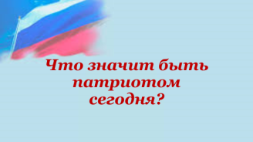  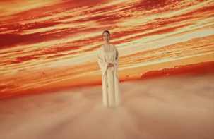
II. Организация  деятельности по  изучению нового материала (40мин) | Обсуждение темы, работа с понятиями,  просмотр видеороликов, работа в команде,  определение личностных качеств, беседа | Перед вами 7 слов(Москва, Волга, медведь, Гагарин, Держава, Байкал, матрешка).  Назовите одно слово, которое объединяет эти понятия. Верно– это Россия. | Обучающиеся отвечают. | 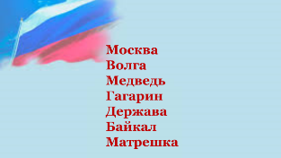
 |  | Назовите одно слово, которое объединяет эти понятия. Верно– это Россия.  Россия какая? Добавьте прилагательное.  - Р — радушная, родная,  - О — огромная, обожаемая  - С — сильная, свободная  - С — счастливая, самодостаточная, светлая  - И — исключительная, искромётная, изумительная  - Я — яркая, ясная  Молодцы!Каждая буква в слове Россия означает величие нашей Родины.  Молодцы!  И еще одна семерка слов: (Любовь, Родина, народ, преданность, Отечество, традиции, подвиг).  Как вы думаете −какое понятие объединяет эти слова? Патриотизм. Верно.  Скажите, какие патриотические праздники отмечаются в России ежегодно?  День Защитника Отечества (23.02), День Победы (9.05), День России (12.06), День народного единства (4.11)  Спасибо. Молодцы.  Патриотизм заключается в том, чтобы посвятить себя развитию страны и ее движению вперед, считает наш президент В.В.Путин.  Мы живем в великой стране и нам по праву есть чем гордиться!  Петр1, Михайло Ломоносов, Александр Сергеевич Пушки, Александр Суворов, Дмитрий Менделеев, Лев Толстой, Юрий Гагарин. Список можно продолжать бесконечно  Ребята, скажите какие чувства у вас вызывает эта песня? (ответы студентов)  Верно, чувство гордости. Какие слова вам запомнились?  Как вы считаете, кого мы можем назвать патриотом?  Слово «патриотизм» означает преданность и любовь к своему Отечеству, к своему народу и готовность к любым жертвам и подвигам во имя интересов своей Родины.  Мы гордимся своей историей, верой, армией, достижениями в области науки и техники. В области спорта, литературы, культуры и искусства. Мы гордимся нашим президентом.  Ребята, а как вы считаете, «должен» и «могу» это разные понятия?  Должен – т.е. обязан  Могу- то, что тебе по силам  Есть еще одно понятие «Хочу».  Если эти три понятия у человека не разделимы по отношению к своему Отечеству, то это и есть истинное проявление патриотизма.  Пожалуйста продолжите фразу «Чтобы моя страна была высокоразвитой и независимой я должен, могу, хочу …»  стать профессионалом  вести здоровый образ жизни  беречь природу  знать историю  встать на ее защиту  чтить традиции предков  хранить культурное наследие  Отлично, спасибо. | Обучающиеся дают предполагаемые ответы  Студенты смотрят видеоролик  Ответы студентов | 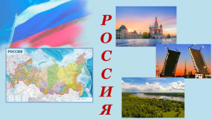  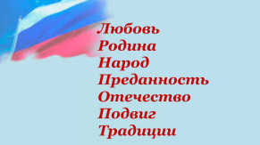  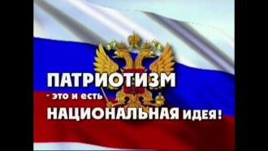  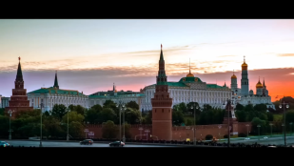  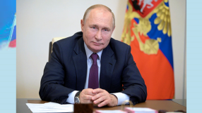    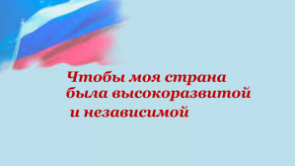
 |  | Итак, мы с вами определили, что  Патриотизм — это нравственный принцип, которым руководствуется человек, уважающий историческое прошлое своего народа, гордится его достижениями, небезучастен к интересам своего народа, считает независимость и свободу своей страны и личности главной ценностью.  Патриот небезучастен к интересам своего народа, гордится его достижениями,считает независимость и свободу своей страны и личности главной ценностью.  Безусловно, современная жизнь отличается бешенным ритмом, индивидуализмом, ценностью материальных благ. Быть патриотом или нет зависит от самого человека.  Так в связи с началом спецоперации страну покинули некоторые деятели культуры и искусства, которые называют себя «защитниками мира».  Как вы считаете, эти люди любят Россию? Скорее всего да. А являются ли они патриотами? Скорее всего нет.  Почему?  В такое непростое время, когда Россия подняла флаг справедливости в борьбе с нацизмом, дистанцироваться от своей Родины, публично осуждать политику государства, это все равно, что стрелять в спину нашим бойцам.  Нет, это не забава и не прихоть!  Нет, не игра в войну - сама война.  И снова в сводках Сумы, Харьков, Припять,  И снова кровью сводок речь полна,  Как в те года, когда с сибирской силой  По Украине гнали вражью рать  Фашистскую, что с Запада катила  И норовила Русь в полон забрать,-  Так и сейчас! Лишь так и не иначе  Нацистов бьёт российский наш солдат  Взмывают в небо дроны и ракеты  И крепко держат руки автомат  Патриотизм — означает поддержку своей страны.  В каждой стране живут патриоты, но, к сожалению, сегодня в некоторых странах, поддерживаются и укрепляются националистические идеи подменяющие понятие патриотизма. В них понятия национализм и патриотизм часто рассматриваются как синонимы, тогда как в России эти термины противопоставляются и наделяются противоположными характеристиками: патриотизм воспринимается как положительное явление, национализм — как негативная идеология, которая противопоставляет народы и государства. | Студенты высказывают свое мнение.  Ответы студентов | 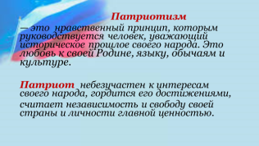  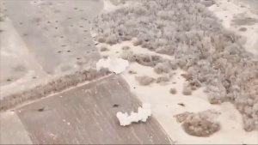  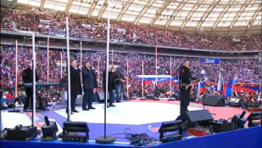
 | Работа в группах. | Давайте разберемся в чем принципиальное отличие между патриотом и националистом.  Вначале вам необходимо поделиться на две команды. Пожалуйста выберите карточки. Команда «Искра» слева, команда «Пламя» справа.  Сейчас каждая группа получит материал. (по 6 карточек на группу)  Ознакомившись с ним, проанализировав и обобщив, попробуйте определить, к какому из этих понятий (патриот или националист) можно отнести данные утверждения.  На выполнение этого задания вам дается 1 минута. По окончанию задания прикрепите карточки к доске.  Спасибо, а теперь давайте озвучим, то что у вас получилось. Читаем поочередно и сравниваем:  Патриот……  Националист……  Спасибо, вы успешно справились с заданием.  А теперь я приведу вам несколько высказываний о силе духа.  Нужно поддерживать крепость тела, чтобы сохранить крепость духа.  Только в сильном, здоровом теле дух сохраняет равновесие, и характер развивается во всём своём могуществе.  В здоровом теле- (студенты отвечают хором) здоровый дух.  Отлично, поэтому предлагаю провести небольшую динамическую физкультминутку.  Команды встаньте напротив друг друга, поднимите руки вверх поприветствуйте друзей, теперь шагайте навстречу друг другу с высоко поднятыми коленками . Отлично, а теперь нужноприседать и одновременно пожимать друг другу руки.  Мирное рукопожатие получилось у всех? Отлично.  Предлагаю принять участие в мини тренинге «Услышь меня»  Вам необходимо поделиться на 3 команды по 4 человека  Первая команда берет стулья ставит их в круг. Ваша задача сеть на стулья и не вставать с них ни при каких условиях.  Вторая команда отходит в сторону и получает задание. Сделать так, что бы ребята из первой команды встали.  Действовать только методом убеждения.  Третья команда наблюдает за происходящим, всё запоминает, а потом даёт оценку услышанному.  Я даю вам минуту на подготовку. Команды готовы? На выполнение задания 2 минуты. Начали.  Время вышло.  Третья команда. Вам слово. Получилось или нет? Пояснить почему.  (Спросить у членов 1 и 2 команды, что они чувствовали?)  Какой можно сделать вывод?  Надо уметь договариваться, надо уметь и хотеть услышать другого. Надо идти на разумный компромисс.  А теперь встаньте в круг, левую руку в центр, правую поднимаем вверх и хором с нарастающим эффектом произносим слово «Мир!» и опускаем правую руку в единый хлопок.  Спасибо за вашу работу ребята.Точка поставлена, присаживайтесь. Мы продолжаем наш разговор на тему«Что значит быть патриотом сегодня?»  Истинный патриотизм основан на любви к своему отечеству, к его культуре, традициям, истории. Страна начинается с семьи и друзей, с памяти о наших дедах, которые сражались за Родину и трудились на её благо. И те традиции, которые были заложены нашими предками, нужно не просто помнить, а преумножать.  Ребята, у вас на столах лежат цветные листы и карточки со словами. Предлагаю вам собрать из них высказывания известных русских писателей о Родине. Для закрепления фраз воспользуйтесь карандашным клеем. На выполнение задания вам дается 3 минуты.  Фоново звучит песня (С чего начинается Родина)  Время вышло. Спасибо за работу. Пожалуйста прикрепите эти высказывания к доске и прочитайте вслух.  1.Константин Паустовский «Человеку нельзя жить без Родины, как нельзя жить без сердца».  2.Николай Чернышевский «Патриот — это человек, служащий Родине, а Родина — это прежде всего народ»  3. Иван Тургенев «Россия без каждого из нас обойтись может, но никто из нас без нее не может обойтись».  А теперь ребята, я предлагаю прочесть стихи современного поэта Сергея Каргашина.  Вы вместе произносите фразу «Родину не выбирают» выделенную на экране красным цветом, а я продолжаю.  Задание понятно? Следите за текстом. Начали.  Родину не выбирают.  Ее принимают, как мать.  Всей жизнью в нее врастают —  Попробуй потом оторвать!  Родину не выбирают.  Она — продолжение нас.  Бывает, ее проклинают,  Обидой случайной давясь.  Родину не выбирают.  О ней забывают подчас.  А надо — идут, умирают,  За эту незримую связь. | Студенты получают задание  Студенты работают в группах  Студенты крепят карточки к доске  Студенты зачитывают текст  Обучающиеся слушают.  Студенты выполняют физические упражнения  Студенты  получают задание и работают в группах  Обсуждение.  Студенты  получают задание и работают в группах  Студенты прикрепляют карточки к доске, складывая флаг России,  зачитывают и поясняют цитаты  Студенты читают стихотворения | 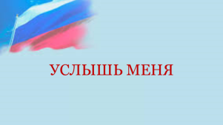  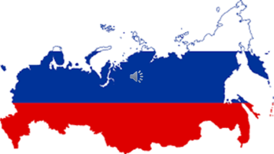  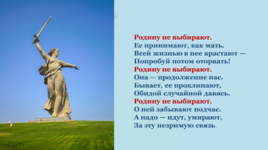
  патриот | националист
  Любит свою страну и уважает другие страны.Допускает наличие отрицательных черт у своего государства, а также борьбу с ними | Превозносит свою страну выше остальных, «безусловное восхваление всего отечественного»
  Принимает и уважает всех сограждан. | Ненавидит тех, кто не похож на него.
  Помогает стране и согражданам не зависимо от политической обстановки | Борется только за угодный ему режим, выступает против несогласных с иными убеждениями
  Делает все возможное ради мира и согласия | Ищет врагов. Всегда готов к войне
  Имеет систему ценностей, в которой считается благом поступать в интересах своего государства | Имеет систему ценностей, в которой благом будет поступать в интересах своей нации
  Гордится своей национальной принадлежностью | Имеет установки на превосходство страны и необходимость ее доминирования
V.Заключительная  Часть(3 мин.) | Заключительная часть.  Подведение  итогов | Наша встреча подходит к концу.Как вы считаете, мы с вами раскрыли тему разговора: «Что значит быть патриотом сегодня?»  Я прошу вас еще раз озвучить,кто такой патриот Родины?  Это тот кто стремится:  получить хорошее образование,  освоить нужную профессию,  завести семью, обустроить собственный быт,  кто считает службу в российской армии своим долгом,  кто любит свою Родину не на словах, а на деле  кто бережет природу  кто чтит память предков  Вы абсолютно правы, ребята.  Я хочу верить, что сегодня среди вас не было равнодушных, что мне удалось вдохнуть в вас искорку того тёплого чувства, которое называется патриотизмом - любовью к своей Родине.  Мне бы хотелось, чтобы выбыли достойными гражданами нашей Великой страны. Не бойтесь трудностей, старайтесь с честью их преодолеть! Чтобы с гордостью сказать: «Я - гражданин своей страны! Я патриот своей Родины!»  Звучит песня «Флаг моего государства» (видеоролик)  Вручение студентам флажков на память  Ребята, спасибо за активную работу! Классный час завершен.  Спасибо вам за активную работу! | Ответы обучающихся  Студенты произнося хором  Студентам вручаются флажки  Студенты аплодируют | 

